4.2 PM2.5高濃度事象の詳細解析（春季）
4.2.1 解析方法
解析対象は表4-1-@に示した主なPM2.5高濃度事象のうち季節的な特徴を考慮して春季（5月24日前後）、夏季（7月2日前後）、秋季（12月13日前後、12月20日前後）、冬季（3月20日前後）とした。解析対象地点は図4-1-@に示したとおりである。解析には大気汚染常時監視項目（PM2.5、NOx、SO₂、Ox、NMHC、風向、風速、温度、湿度）の1時間値を使用した。
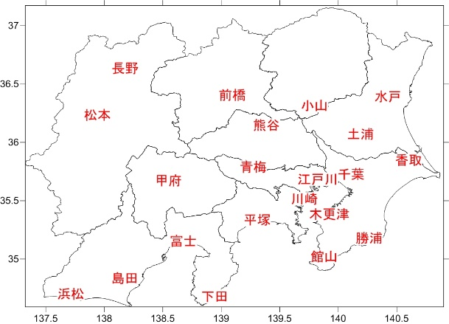
PM2.5の環境基準の評価では日平均値（常時監視データ）は0時を起点にした24時間平均値が用いられるが、成分分析では10時を起点とした24時間で評価する地点が多く、同日でもPM2.5質量濃度は異なる場合がある。また、PM2.5の１時間値については、その精度が保証されておらず、今回の解析では経時変化等を把握するうえでの参考として使用した。
図4-2-1 区域及び選定地点
A
B
D
C
E
高濃度の発生時刻や期間中の濃度変
化を把握するために、調査地点を図4-2-1及び表4-2-1のとおり東京湾沿岸部、内陸部、太平洋沿岸部、甲信地方等の5区域(A～E)に分け、事象別にPM2.5の質量濃度の推移を解析した。
各地点は常時監視測定項目や成分分析実施の有無、地理的分布を踏まえて選定した。

表4-2-1 5区域と選定地点
区域 | 名 称 (測定局名) |  | 区域 | 名 称 (測定局名)
Ａ  東京湾  沿岸部 | 木更津(木更津中央) |  | D  太平洋  沿岸部② | 平塚(旭小学校)
 | 千葉(千城台北小学校) |  |  | 下田(下田市役所)
 | 江戸川(江戸川区南葛西) |  |  | 富士(救急医療センター)
 | 川崎(国設川崎) |  |  | 島田(島田市役所)
B  関東平野中央及び内陸部 | 前橋(衛生環境研究所) |  |  | 浜松(浜松中央測定局)
 | 小山(小山市役所) |  | E  甲信部 | 長野(環境保全研究所)
 | 土浦(土浦保健所) |  |  | 松本(松本)
 | 熊谷(熊谷) |  |  | 甲府(甲府富士見)
 | 青梅(青梅市東青梅)
C  太平洋  沿岸部① | 水戸(水戸石川) ← | (春季は、装置移転による欠測のため、常陸那珂勝田)
 | 香取(香取羽根川)
 | 勝浦(勝浦小羽戸)
 | 館山(館山亀ケ原)
4.2.2 高濃度の発生状況(日平均値35μg/m³超を高濃度とする)
事象別にPM2.5質量濃度（日平均値）の分布状況を示す。
春季高濃度（図4-2-2）について、5月23日はほぼ全域で15μg/m³を超え、千葉県の1地点で35μg/m³を超え高濃度となった。5月24日は、群馬県・栃木県・埼玉県・千葉県・東京都の一部で、5月25日は群馬県・埼玉県の一部で高濃度化した。
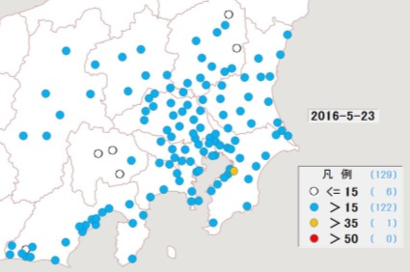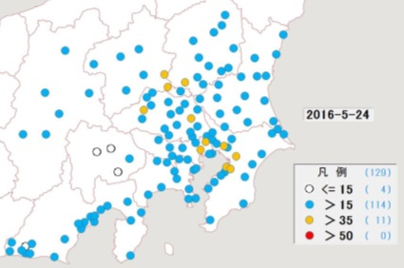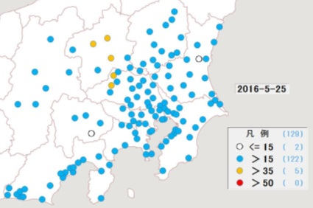
図4-2-2 PM2.5質量濃度分布（単位：μg/m³）

4.2.3 高濃度の発生時刻や濃度変化の把握
高濃度事象は主に5月23日から25日にかけて発生した(図4-2-3)。
A区域（東京湾沿岸部）、B区域（関東平野中央及び内陸部）、C区域（太平洋沿岸部①）とD区域（太平洋沿岸部②）は22日の正午頃から濃度が上昇し、23日午前から高濃度化し始め、26日午後まで大きな低下は見られなかった。また夜間になっても濃度は、多くの地点で20μg/m³程度までしか低下せず、23日は夜間でも30μg/m³程度を維持する地点が多かった。加えてA区域の千葉、D区域の下田と富士では夜間でも高濃度化したままであった。このように夜間に濃度が十分に低下しないまま、その翌日の日中に再度濃度が上昇することによって、連続して高濃度日が発生したと考えられた。
A区域はどの地点も同様の傾向が見られたが、千葉が他に比べ高かった。B区域では、25、26日に前橋、小山、熊谷で濃度が上昇したが、卓越した南風によって関東北部（群馬、栃木、埼玉）にPM2.5および原因物質が移動し、濃度が高まった影響（後述の図4-2-5）と考えられた。C区域は、23日に濃度が上昇した後、大きな濃度変化はなく、26日夜間にかけて緩やかに減少した。D区域では、平塚を除きどの地点も概ね同様の傾向が見られたが、平塚では23、24日の日中に濃度が上昇し、A区域と同様の挙動を示した。
それほど濃度が上昇しなかったE区域（甲信部）は、3地点とも同様の挙動を示し、日中に濃度が上昇した後夜間に低濃度化する傾向にあった。24日は、夜間に20μg/m³程度までしか減少しなかったが、25日は日照が少なかったため二次生成反応の進行が妨げられ、高濃度化しなかったものと考えられた。

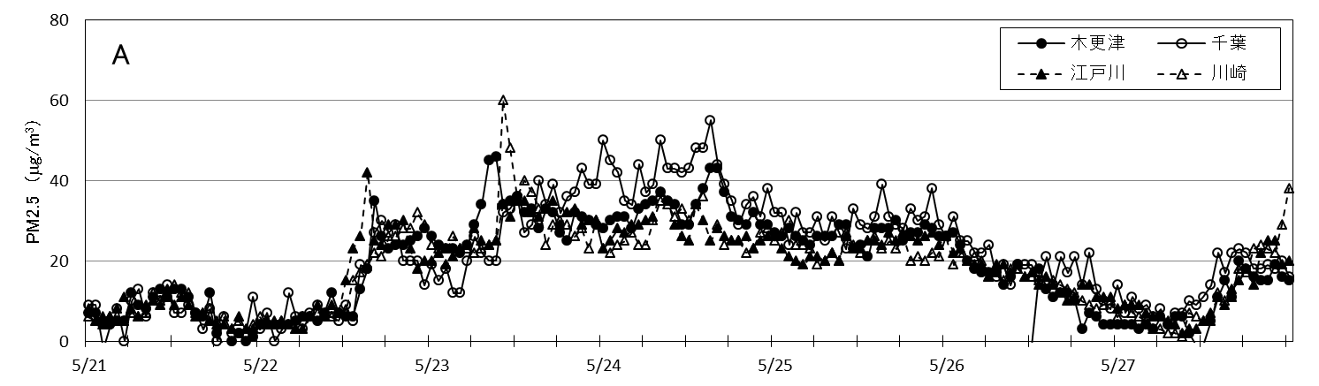
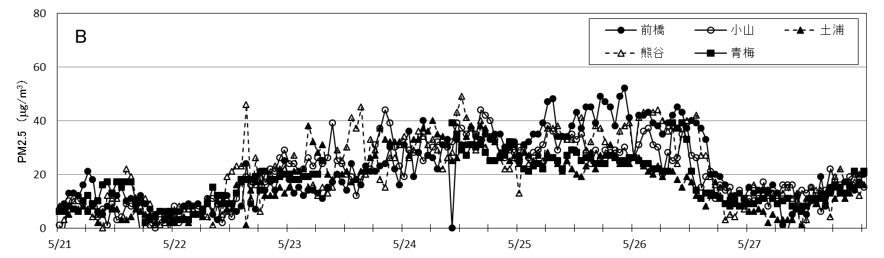
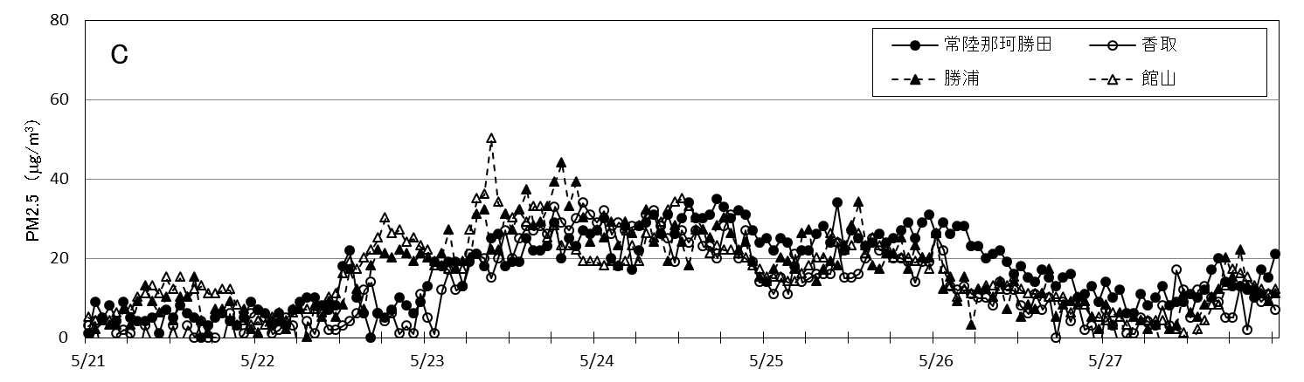
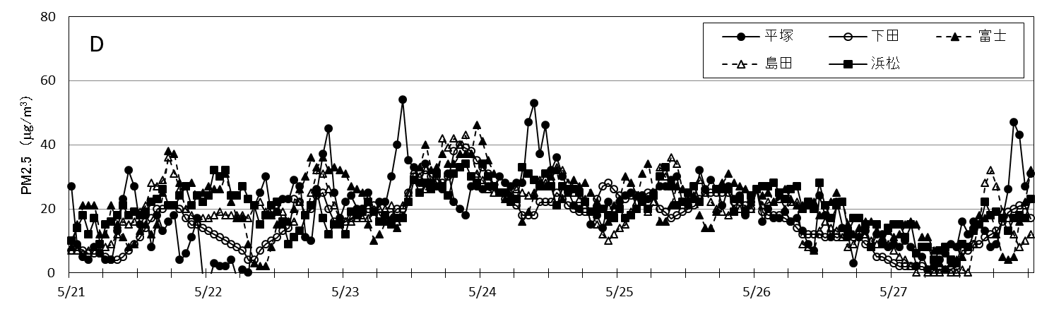
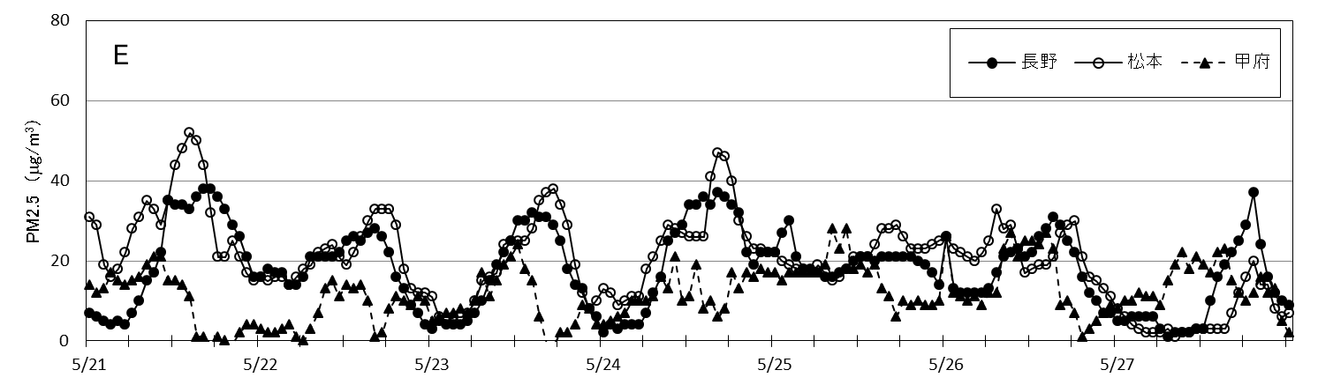
図4-2-3 PM2.5質量濃度の推移

4.2.4 気象を含めた詳細解析
（１）気象概要
5月23日は全国の広い範囲が高気圧で覆われ、全国的に気温が上昇し、5月まででは最多の214地点で真夏日を記録した。24日は高気圧が東の海上へ移動し、関東から山陰・北陸でも真夏日となり、群馬県・栃木県で光化学スモッグ注意報が発令された。しかし、25日は前線が北海道から沖縄にかけて停滞し、全国的に曇りや雨となった。
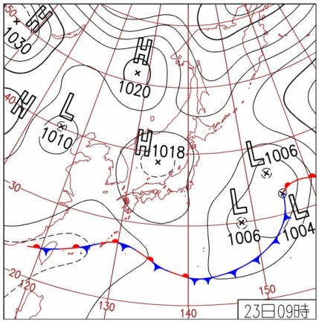 | 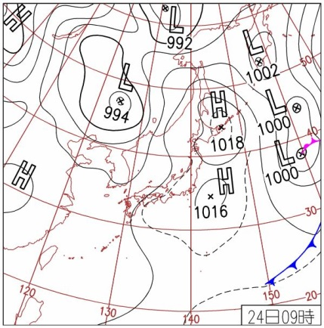 | 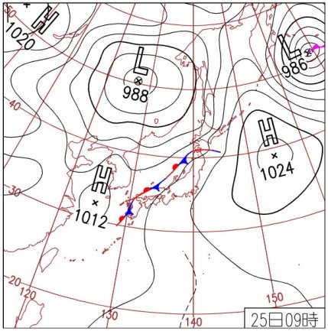
図4-2-4 天気図（気象庁http://www.data.jma.go.jp/fcd/yoho/hibiten/）

（２）PM2.5や関連物質の挙動
PM2.5濃度が上昇し始めた5月23日から高濃度化が収束した26日までを対象に解析した。PM2.5濃度、SO₂、Ox、NMHC、温度(Temp)の分布状況及び風向風速を図4-2-5①～②に示す。
23日は未明から弱い北風が吹いていたが、10時頃から南寄りに変わっていった。PM2.5濃度は6時頃から広範囲で上昇し始め、正午には(図4-2-5①左)、A区域、B区域のうち群馬県東部、茨城県西部、埼玉県、東京湾沿岸部の広い範囲でPM2.5濃度が35μg/m³を超え、高濃度化した。Oxと気温は関東甲信静全域で高めの値となり、PM2.5濃度が50μg/m³を超えた地点は、気温30℃を超えた地点と概ね対応していた。また、SO₂とNMHCは東京湾沿岸部で8時ごろから高い値を示していた。10時からの南風の進入により、B区域の群馬県、茨城県、埼玉県の県境付近でPM2.5が滞留し、濃度が高くなったものと考えられた。その後、PM2.5濃度は夜間にかけて減少してはいたが、20μg/m³程度と高い値を維持した。
24日は未明から弱い北風が吹いていたが、8時頃から南風が吹き始め、前日夜間から残留したPM2.5及び二次生成反応が進行した影響により、埼玉県を中心にEを除く区域で高濃度化した。Oxと気温は関東甲信静全域で高い値となり、正午には(図4-2-5①右)、群馬県、栃木県、埼玉県の複数地点で100ppb以上を記録した。前日と同様に卓越した南風の進入により、関東北部で濃度が上昇しやすい状況であったと考えられる。
25及び26日(図4-2-5②)はB区域の群馬県、栃木県南部、埼玉県と茨城県西部でPM2.5濃度の上昇が観測されたが、他の区域では減少傾向であった。25日は全域で曇となり、日照、気温ともに23、24日に比べ低い値であった。一方で、SO₂とNMHCは3県の県境付近にある古河市役所で高い値を記録し、原因物質の局地的な発生源の影響がある可能性が示唆された。またPM2.5が高くなった地域では、風が弱く滞留しやすい環境にあったと考えられた。26日のPM2.5濃度は、埼玉県を中心に高濃度化し南東の風の進入により、群馬県、栃木県方面へと移流したと考えられた。Oxの経時変化も同様であり、二次生成反応の影響と考えられた。
以上から、本事象は、まず23日の気温と日照の上昇に伴い、Oxが高濃度化するとともに、卓越した南風により東京湾沿岸から運ばれたSO₂との二次生成反応が進行し、その結果、硫酸系二次粒子が活発に生成され、高濃度化したものと考えられた。数日に渡り高濃度化した要因としては、関東北部で滞留した影響と考えられ、25日の限定的な濃度上昇は、局地的な発生源の影響が示唆された。

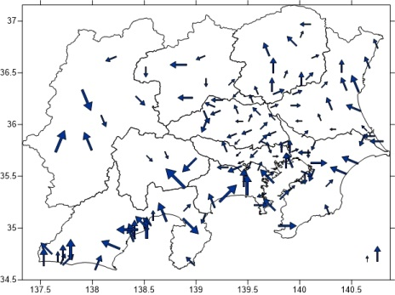  2.5(m/s) | 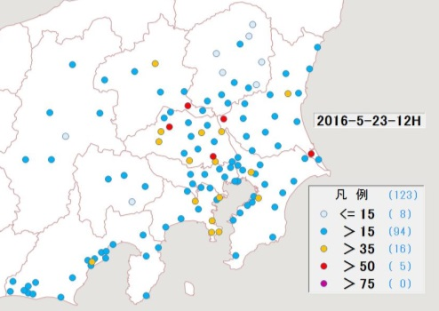  PM2.5 | 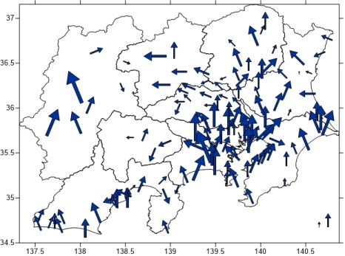  2.5(m/s) | 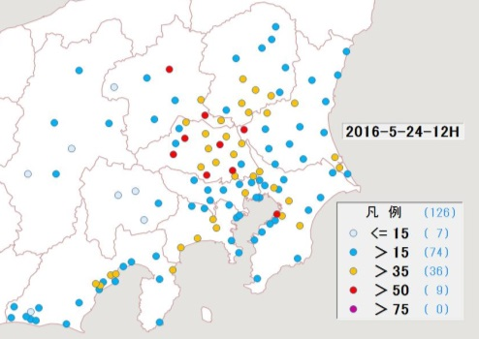  PM2.5
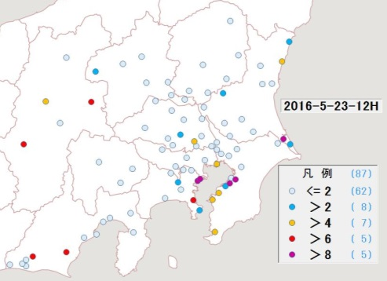  SO₂ | 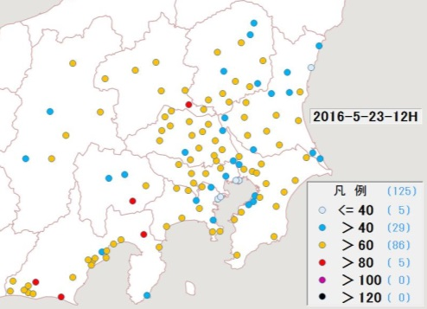  Ox | 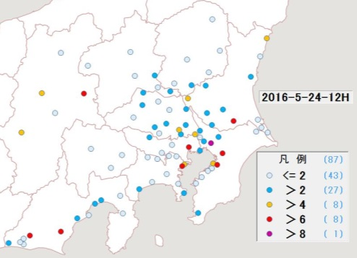  SO₂ | 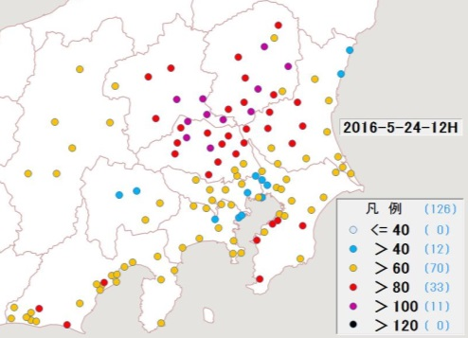  Ox
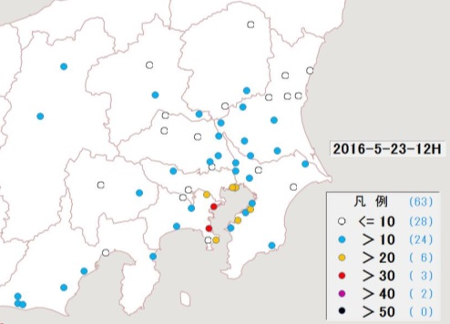  ＮＭＨＣ | 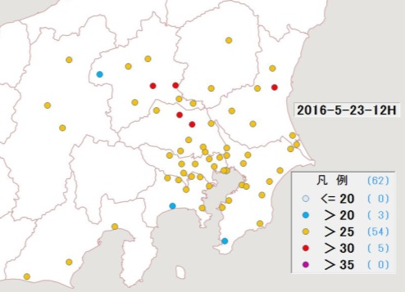  Temp | 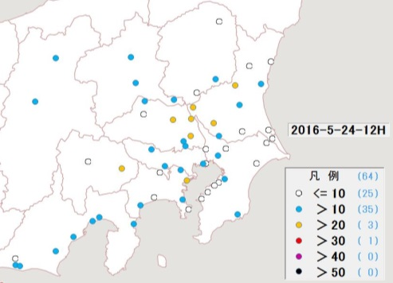  ＮＭＨＣ | 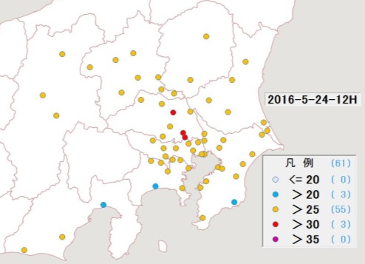  Temp
【5月23日 12:00】 |  | 【5月24日 12:00】
図4-2-5① PM2.5質量濃度等の分布状況① |  | （単位 PM2.5：μg/m³、NMHC：0.01ppmC、その他：ppb）

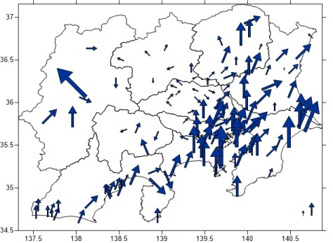  2.5(m/s) | 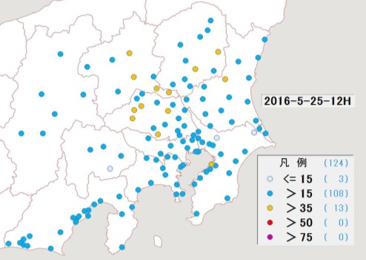  PM2.5 | 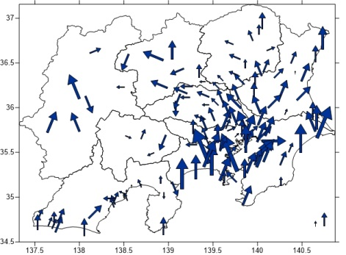  2.5(m/s) | 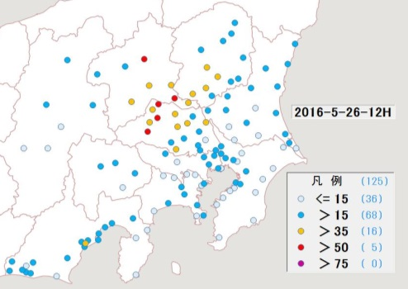  PM2.5
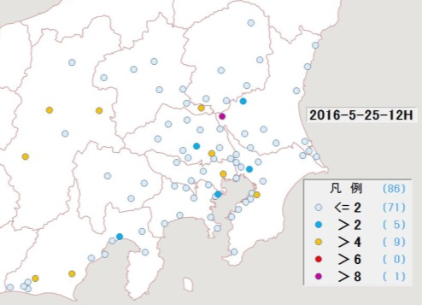  SO₂ | 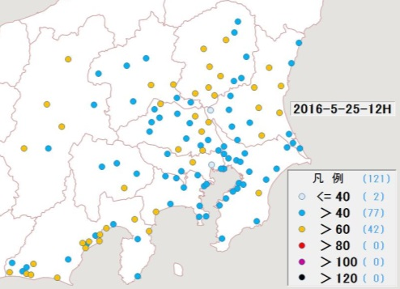  Ox | 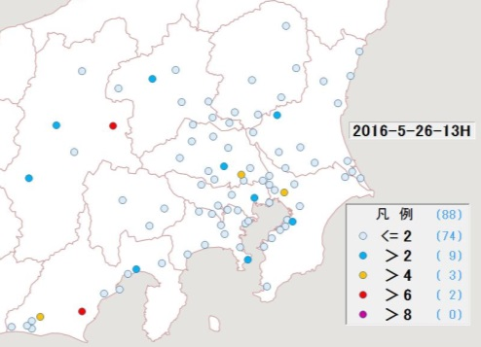  SO₂ | 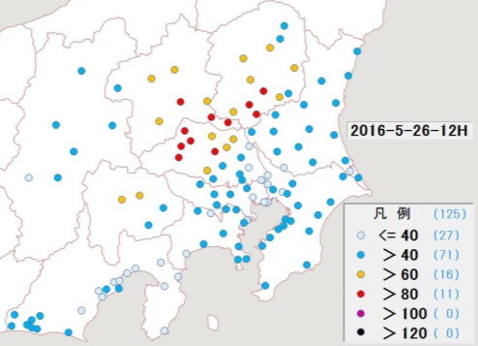  Ox
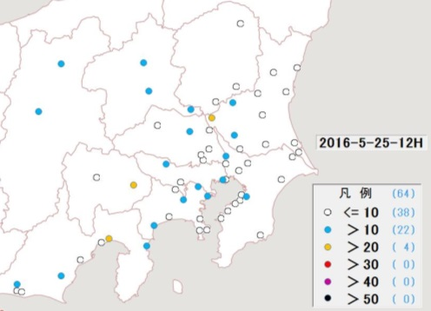  ＮＭＨＣ | 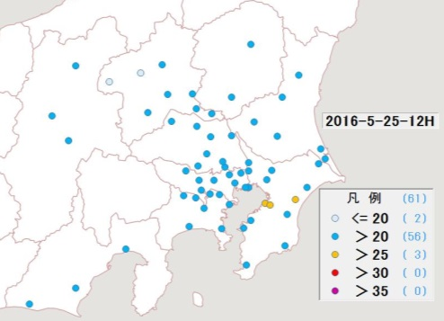  Temp | 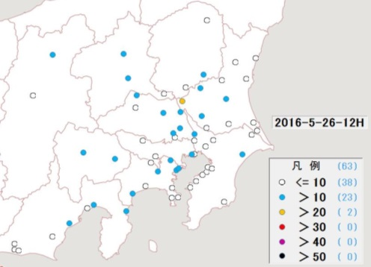  ＮＭＨＣ | 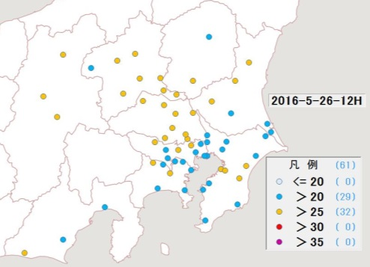  Temp
【5月25日 12:00】 |  | 【5月26日 12:00】
図4-2-5② PM2.5質量濃度等の分布状況② |  | （単位 PM2.5：μg/m³、NMHC：0.01ppmC、その他：ppb）

